ПОЛАЗАК У ШКОЛУ

Поштовани родитељи,
Полазак у школу је новина и за вас и за ваше дете. Најбитније је да дете прихвати полазак у школу као једну нову степеницу у животу, никако као терет. Овај период је пун узбуђења и изазова и за дете и родитеље. За полазак детета у школу веома је битно да оно буде физички, емоционално, интелектуално, социјално зрело и мотивисано.
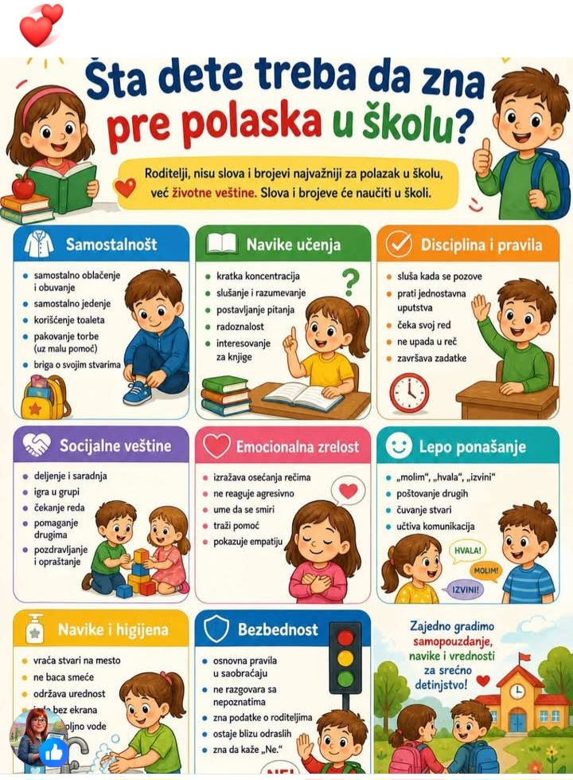
ДРАГИ НАШИ ЂАЦИ ПРВАЦИ СРЕЋАН ПОЛАЗАК У ШКОЛУ!

